# **Proyecto:**

# **Llave con reconocimiento biometrico**

**Por**

**Luis Felipe Cadavid Chica**

**CC 98711955**

## **Universidad de Antioquia**

### **Ingeniería de Sistemas**

**2022**

### **Objetivo**

Autorizar el ingreso del personal y los usuarios del Hospital General de Medellín a las instalaciones de la entidad, gestionando el control de acceso a diferentes espacios de acuerdo al rol desempeñado.

### **Descripción:**

El hospital general de Medellín carece de sistemas que permita llevar control y trazabilidad de la ubicación de los diferentes usuarios y personal en los diferentes espacios de la entidad, generando riesgos relacionados con la seguridad e integridad de los usuarios, y adicionalmente, generando dificultades en la administración del recurso humano.

Actualmente los usuarios se registran al ingreso del hospital por un sistema de torniquete, el cual es administrado por personal de seguridad, luego no es posible determinar la ubicación en tiempo real tanto del personal como de los usuarios que ingresan a las instalaciones del hospital.

Se desea implementar un sistema de reconocimineto biometrico, el cual funcionaría de la siguiente manera:

Las personas nuevas siguen ingresando por el sistema de torniquete, donde se toman los datos y un video con una duración determinada del rostro del usuario. Esta información es almacenada en un servidor del Hospital, el cual estará abierto a la comunicación con el sistema de reconocimiento biometrico.

El sistema de reconocimiento biometrico, cuenta con una camara y un dispositivo de procesamiento que permite comunicarse con el servidor, en donde se ejecutará a través de un sistema multihilos un algoritmo de comparación y reconocimiento, el cual luego de realizar la validación envia de vuelta una señal que permita sacar información de la localización del usuario.

### **Metricas de Desempeño Machine Learning:**

Para el proyecto, se observa que es necesario implementar algoritmos de clasificación, que permita disernir entre diferentes personas a traves de la información biometrica que arroja la imagen facial. Para cada usuario, se espera que el rendimiento sea de 92%

Para evaluar los resultados se tendrán en cuenta las siguientes metricas:

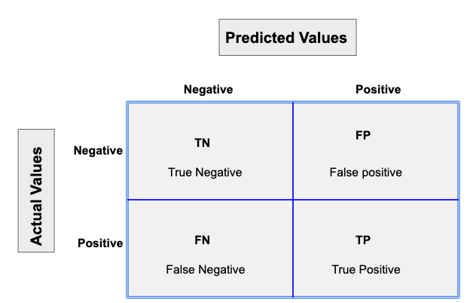

**1. Exactitud**

**Exactitud =** (TP+TN)/total

**Tasa de clasificación errónea** = (FP+FN)/total

**2. Precisión**

Precisión=TP/predicciones sí

# **3. Exhaustividad**

Tasa positiva verdadera = TP/Si reales

# **4. Puntuación F1**

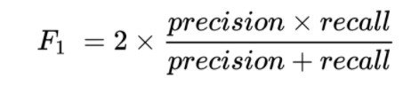

### **Desempeño Deseable:**

Se espera que si el algoritmo no arroja un rendimiento por encima del 92%, las puertas que dan acceso a diferentes lugares de la entidad no se abran, si el usuario ha tramitado previamente acceso a ellas. En caso de que el rendimineto sea inferior, debe generar un sistema de alarma no auditivo, que permita a vigilancia estar al tanto.